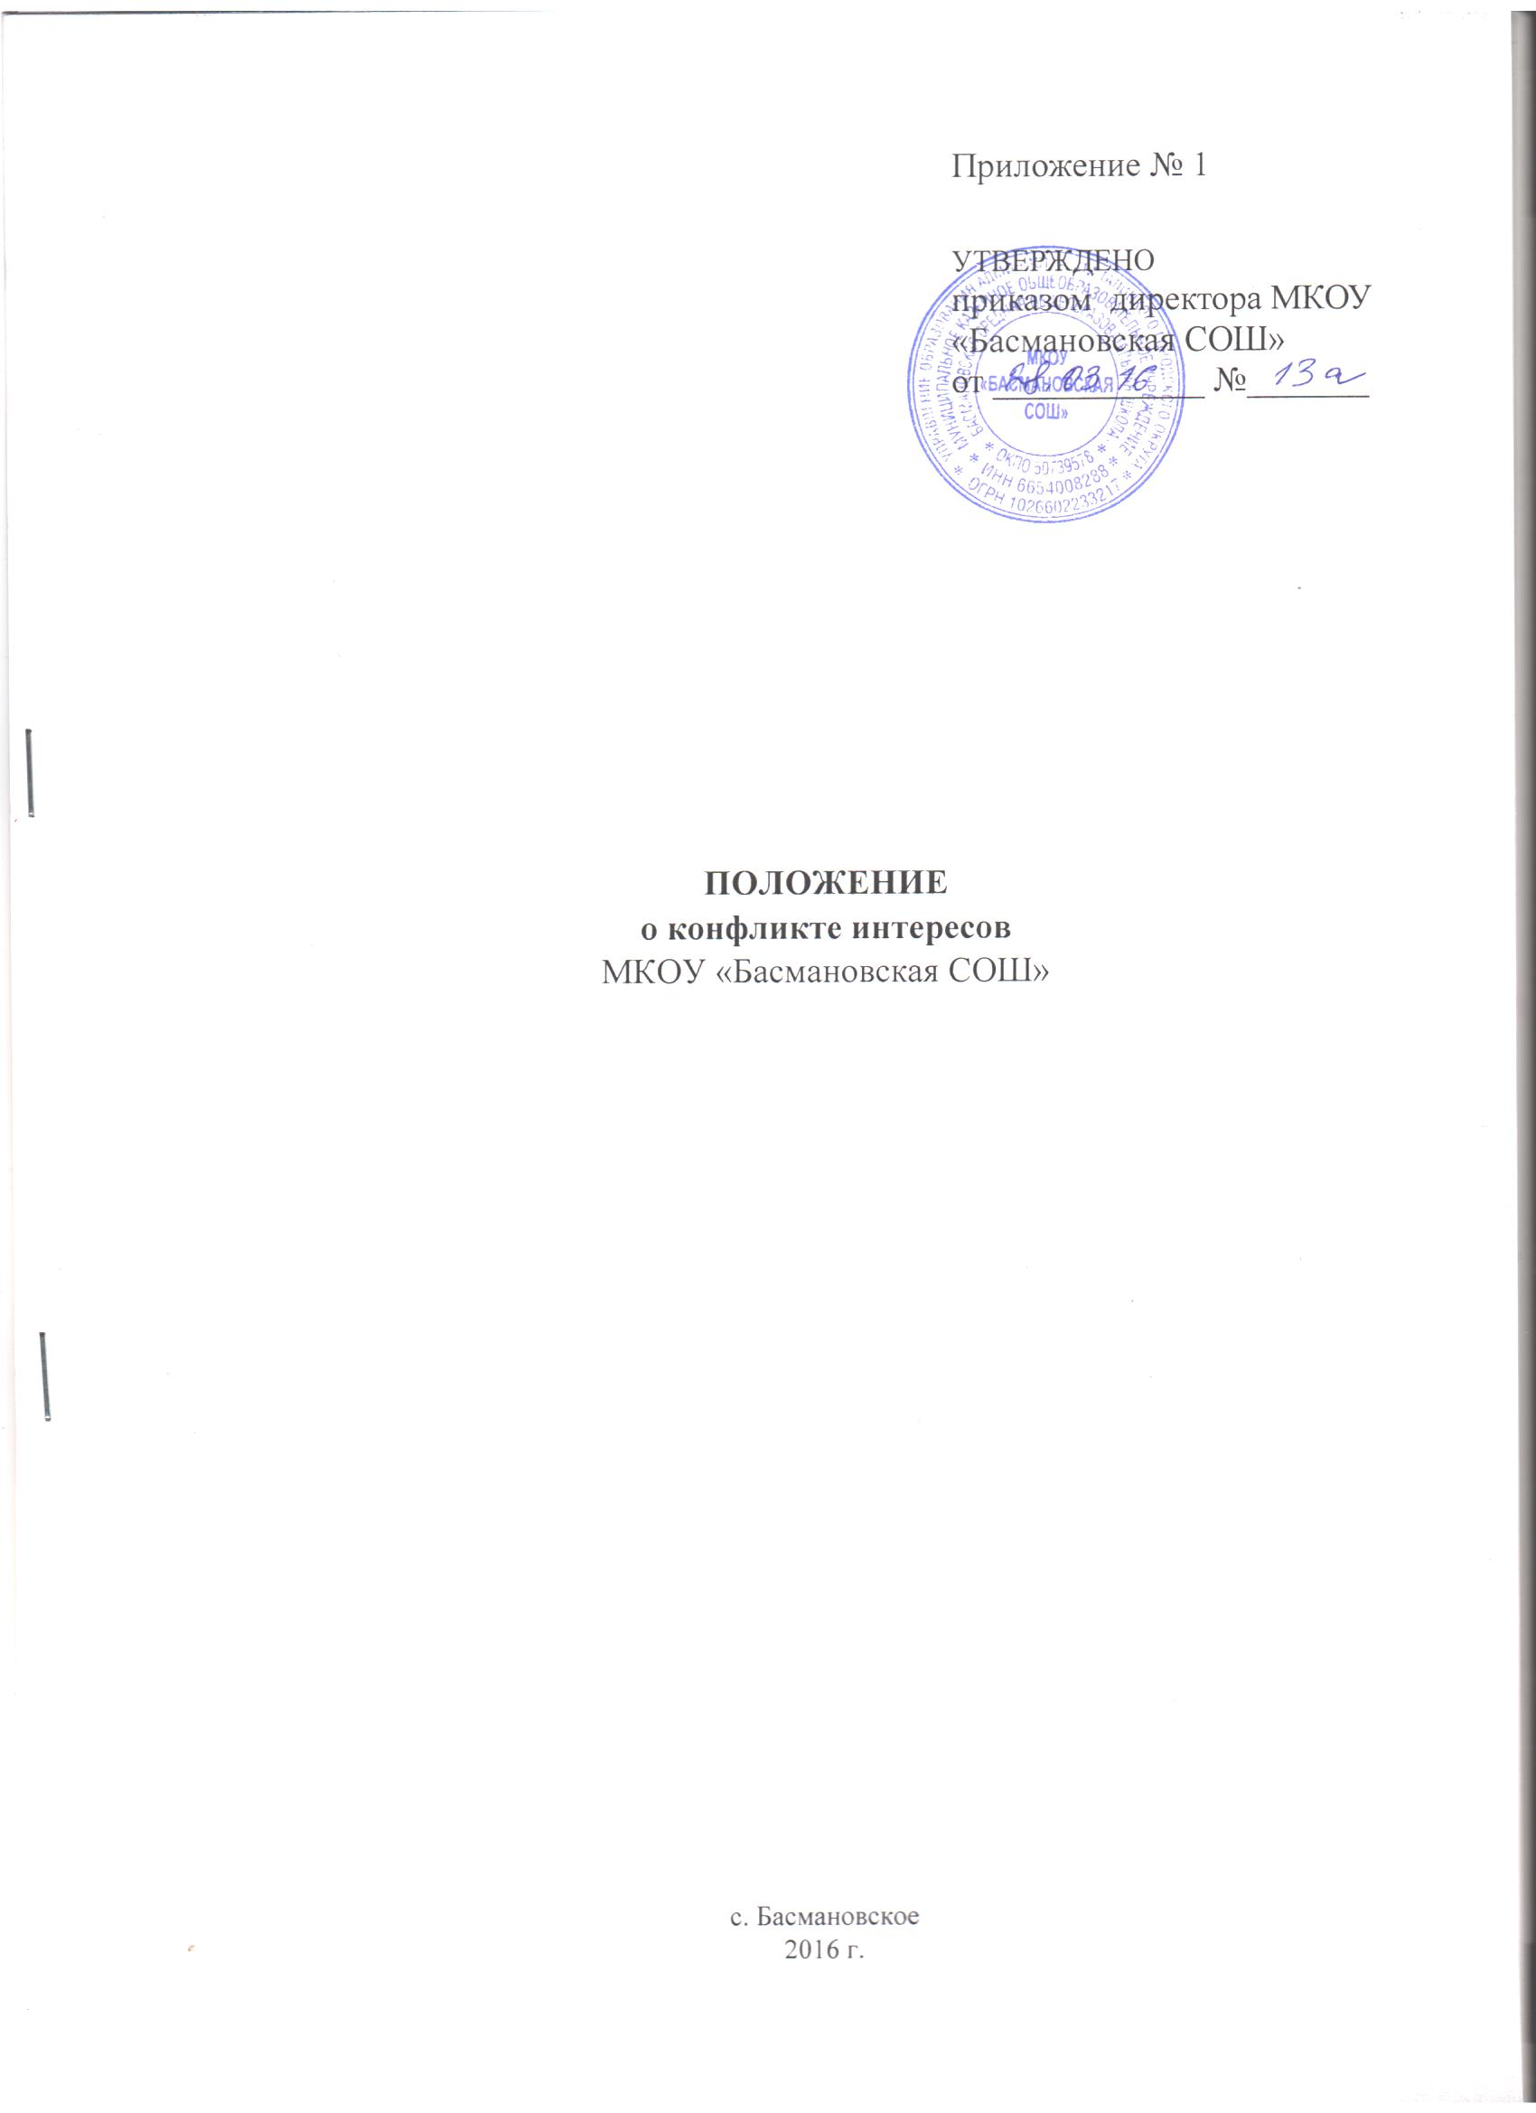

- ОБЩИЕ ПОЛОЖЕНИЯ

1.1. Настоящее Положение о конфликте интересов работников МКОУ «Басмановская средняя общеобразовательная школа» (далее - организация) разработано в соответствии с требованиями Федерального закона от 25 декабря 2008 № 273-ФЗ «О противодействии коррупции», Федерального закона от 21 ноября 2011 № 323-ФЗ «Об основах охраны здоровья граждан в Российской Федерации», Федерального закона от 29 декабря 2012 № 273-ФЗ «Об образовании в Российской Федерации», Закона Свердловской области от 20.02.2009 № 2-ОЗ «О противодействии коррупции в Свердловской области», Федерального закона от 12.01.1996 №7-ФЗ «О некоммерческих организациях», Методических рекомендаций по разработке и принятию организациями мер по предупреждению и противодействию коррупции, утвержденных Министерством труда и социальной защиты Российской Федерации от 08.11.2013 года.
1.2. Положение о конфликте интересов (далее - Положение) – это внутренний документ организации, устанавливающий порядок выявления и урегулирования конфликтов интересов, возникающих у работников организации в ходе выполнения ими трудовых обязанностей.
1.3. Для целей настоящего Положения используются следующие основные понятия:
- конфликт интересов работника – ситуация, при которой у работника при осуществлении им профессиональной деятельности возникает личная заинтересованность в получении материальной выгоды или иного преимущества и которая влияет или может повлиять на надлежащее исполнение работником профессиональных обязанностей вследствие противоречия между его личной заинтересованностью и интересами лиц, обращающихся в организацию по каким-либо вопросам;
- личная заинтересованность – заинтересованность работника организации, связанная с возможностью получения им при исполнении должностных обязанностей, доходов в виде денег, ценностей, иного имущества или услуг имущественного характера, иных имущественных прав или каких-либо выгод (преимуществ) для себя и (или) для состоящих с ним в близком родстве или свойстве лиц (родителей, супругов, детей, братьев, сестер, а также братьев, сестер, родителей, детей супругов и супругов детей), граждан или организаций, с которыми работник организации и (или) лица, состоящие с ним в близком родстве или свойстве, связаны имущественными, корпоративными или иными близкими отношениями;
- заинтересованные лица – лица, заинтересованные в совершении организацией тех или иных действий, в том числе сделок, с другими организациями или гражданами, признаются руководитель (заместитель руководителя) организации, а также лицо, входящее в состав органов управления организацией, если указанные лица состоят с этими организациями или гражданами в трудовых отношениях, являются участниками, кредиторами этих организаций либо состоят с этими гражданами в близких родственных отношениях или являются кредиторами этих граждан. При этом указанные организации или граждане являются поставщиками товаров (услуг) для организации, крупными потребителями товаров (услуг), производимых организацией, владеют имуществом, которое полностью или частично образовано организацией, или могут извлекать выгоду из пользования, распоряжения имуществом организации.
Заинтересованность в совершении организацией тех или иных действий, в том числе в совершении сделок, влечет за собой конфликт интересов заинтересованных лиц и организации.
- участники образовательных отношений – обучающиеся, родители (законные представители) несовершеннолетних обучающихся, педагогические работники и их представители, организации, осуществляющие образовательную деятельность.

2. Цели и задачи Положения о конфликте интересов

2.1. Целью Положения о конфликте интересов является регулирование и предотвращение конфликта интересов в деятельности работников организации и возможных негативных последствий конфликта интересов для самой организации.
2.2. Задачами Положения о конфликте интересов является ограничение влияния частных интересов, личной заинтересованности работников на реализуемые ими трудовые функции, принимаемые деловые решения.

3. Круг лиц, попадающих под действие Положения

3.1. Действие Положения распространяется на всех работников организации вне зависимости от выполняемой функции занимаемой должности, а так же на физических лиц, сотрудничающих с организацией на основе гражданско-правовых договоров (соответствующие Положения включаются в текст договоров).
3.2. Положение доводится до сведения всех работников организации, в том числе при поступлении на работу в организацию.

4. Основные принципы управления конфликтом интересов в организации

4.1. В основу работы по управлению конфликтом интересов положены следующие принципы:
- обязательность рассмотрения сведений о реальном или потенциальном конфликте интересов;
- индивидуальное рассмотрение и оценка репутационных рисков для организации при выявлении каждого конфликта интересов и его урегулирование;
- конфиденциальность процесса раскрытия сведений о конфликте интересов и процесса его урегулирования;
- соблюдение баланса интересов организации и работника при урегулировании конфликта интересов;
- защита работника от преследования в связи с сообщением о конфликте интересов, который был своевременно раскрыт работником и урегулирован (предотвращен) организацией.

5. Ситуации, при которых возникает или может возникнуть конфликт интересов

5.1. Наиболее вероятными ситуациями конфликта интересов, в которых работник организации может оказаться в процессе выполнения своих должностных обязанностей, являются нижеследующие:
- педагогический работник организации, оказывая образовательные услуги участникам образовательных отношений в рабочее время, оказывает этим же участникам образовательных отношений платные образовательные услуги после работы;
- педагогически работник является членом жюри конкурсных мероприятий с участием своих воспитанников;
- работник организации получает небезвыгодные предложения от участников образовательных отношений, которым он оказывает услуги;
- работник организации использует имя организации или ходатайствует от имени организации в целях личного обогащения;
- работник учреждения в ходе выполнения своих трудовых обязанностей участвует в принятии решений, которые могут принести материальную или нематериальную выгоду лицам, являющимся его родственниками, друзьями или иным лицам, с которыми связана его личная заинтересованность;
- работник организации участвует в принятии кадровых решений в отношении лиц, являющихся его родственниками, друзьями или иными лицами, с которым связана его личная заинтересованность;
- работник организации принимает решение об установлении (сохранении) деловых отношений организации с учреждением, которая имеет перед работником или иным лицом, с которым связана личная заинтересованность работника, финансовые или имущественные обязательства;
- работник организации использует информацию, ставшую ему известной в ходе выполнения трудовых обязанностей, для получения выгоды или конкурентных преимуществ при совершении коммерческих сделок для себя или иного лица, с которым связана личная заинтересованность работника;
- получение работником организации подарков и услуг от родителей (законных представителей) воспитанников;
- нарушений иных установленных в организации запретов (передача третьим лицам персональных данных работников; сбор денежных средств на нужды организации и т.п.).
5.2. Приведенный перечень ситуаций конфликта интересов не является исчерпывающим. Возможность других ситуаций конфликта интересов рассматривается при их возникновении.

6. Обязанности работников организации в связи с раскрытием и урегулирование конфликта интересов. Ограничения и запреты, налагаемые на педагогических работников

6.1. В связи с раскрытием и урегулирование конфликта интересов руководители организации и работники обязаны:
- соблюдать требования законодательства Российской Федерации, Свердловской области, Устава организации, локальных нормативных актов организации, настоящего Положения о конфликте интересов;
- при принятии решений по кадровым, организационно-техническим, финансовым, материально-техническим вопросам либо при подготовке проектов таких решений и выполнения своих трудовых обязанностей руководствоваться интересами организации – без учета своих личных интересов и интересов своих родственников и друзей;
- воздерживаться от совершения действий и принятия решений, которые могут привести к возникновению конфликтных ситуаций, в том числе не получать материальной и (или) иной выгоды в связи с осуществлением ими трудовых обязанностей;
- уведомлять работодателя в письменной форме о возможности возникновения либо возникшем у работника конфликте интересов, как только ему станет об этом известно;
- обеспечивать эффективность управления финансовыми, материальными и кадровыми ресурсами организации;
- исключить возможность вовлечения организации, руководителя организации и работников в осуществление противоправной деятельности;
- обеспечивать максимально возможную результативность при совершении сделок;
- обеспечивать достоверность бухгалтерской отчетности и иной публикуемой информации;
- своевременно рассматривать достоверность и объективность негативной информации в средствах массовой информации и иных источниках, осуществлять своевременное реагирование по каждому факту появления негативной или недостоверной информации;
- соблюдать нормы делового общения и принципы профессиональной этики в соответствии с Кодексом этики и служебного поведения работников организации;
- обеспечивать сохранность денежных средств и другого имущества организации;
- содействовать урегулированию возникшего конфликта интересов.
6.2. Заинтересованные лица обязаны соблюдать интересы организации, прежде всего в отношении его деятельности, и не должны использовать возможности организации (принадлежащее организации на праве оперативного управления имущество, в том числе приобретенное за счет средств бюджетной сметы), имущественные и неимущественные права, возможности в области предпринимательской деятельности (платные услуги), информация о деятельности и планах организации, имеющая для нее ценность, и т.п. или допускать их использование в иных целях, помимо предусмотренных У ставом организации.
6.3. В случае если заинтересованное лицо имеет заинтересованность в сделке, стороной которой является или намеревается быть организация, а также в случае иного противоречия интересов указанного лица и организации в отношении существующей или предполагаемой сделки оно обязано сообщить о своей заинтересованности Управлению образования Талицкого городского округа, осуществляющему функции и полномочия учредителя МКОУ «Басмановская СОШ», до момента принятия решения о заключении сделки.
6.4. Руководитель организации при заключении трудового договора с гражданами, замещавшими должности государственной или муниципальной службы, перечень которых устанавливается нормативными правовыми актами Российской Федерации, в течение двух лет после их увольнения с государственной или муниципальной службы обязан в десятидневный срок сообщить о заключении такого договора представителю (работодателю) государственного или муниципального служащего по последнем месту его службы в порядке, установленном нормативными правовыми актами Российской Федерации.
6.5. Педагогический работник организации не вправе оказывать платные образовательные услуги воспитанникам в организации, если это приводит к конфликтам интересов педагогического работника.
6.6. Педагогическим работникам организации запрещается использовать образовательную деятельность для политической агитации, принуждения воспитанников к принятию политических, религиозных или иных убеждений либо отказу от них, для разжигания социальной, расовой, национальной или религиозной розни, для агитации, пропагандирующей исключительность, превосходство либо неполноценность граждан по признаку социальной, расовой, национальной, религиозной или языковой принадлежности, их отношения к религии, в том числе посредством сообщения обучающимся недостоверных сведений об исторических, национальных, религиозных и культурных традициях народов, а также для побуждения обучающихся к действиям, противоречащим Конституции Российской Федерации.
6.7. Все работники организации обязаны незамедлительно информировать руководство организации обо всех случаях возникновения у них конфликта интересов, а руководитель организации – Управление образования Талицкого городского округа.
В случае нахождения работника в момент возникновения конфликта интересов вне рабочего места (в командировке, отпуске и т.п.) он обязан информировать об этом руководство организации незамедлительно по прибытии на работу.

7. Порядок раскрытия конфликта интересов работником организации и порядок его урегулирования, в том числе возможные способы разрешения возникшего конфликта интересов

7.1. Процедура раскрытия конфликта интересов доводится до сведения всех работников организации. В организации установлены следующие виды раскрытия конфликта интересов:
- раскрытие сведений о конфликте интересов при приеме на работу;
- раскрытие сведений о конфликте интересов при назначении на новую должность;
- разовое раскрытие сведений по мере возникновения ситуаций конфликта интересов.
Раскрытие сведений о конфликте интересов осуществляется в письменном виде. Может быть допустимым первоначальное раскрытие конфликта интересов в устной форме с последующей фиксацией в письменном виде.
7.2. Представленные сведения рассматриваются в конфиденциальном порядке, руководитель организации гарантирует конфиденциальность процесса урегулирования конфликта интересов.
7.3. Письменное информирование руководства организации об угрозе возникновения либо о возникшем конфликте интересов осуществляется путем передачи соответствующего уведомления лицу, ответственному за работу по профилактике коррупционных правонарушений в организации (за реализацию Антикоррупционной политики), назначенному приказом руководителя организации, или непосредственно руководителю организации либо путем направления такого уведомления по почте. При этом уведомление должно содержать фамилию, имя, отчество, должность, место жительства и телефон направившего его лица, а также описание обстоятельств, при которых последнему стало известно об угрозе возникновения либо о возникшем конфликте интересов.
Руководитель организации уведомление подает в Управление образования Талицкого городского округа.
7.4. Поступившая информация о конфликте интересов изучается руководителе организации, после чего тщательно проверяется по его поручению в пятидневный срок лицом, ответственным за работу по профилактике коррупционных правонарушений в организации, с целью оценки серьезности возникающих для организации рисков и выбора наиболее подходящей формы урегулирования конфликта интересов.
7.5. По итогам проверки и рассмотрения поступившей информации о конфликте интересов руководителем организации и лицом, ответственным за работу по профилактике коррупционных правонарушений в организации, делается одно из следующих заключений:
- заключение о том что, сведения о которой были представлены работником, не являются конфликтом интересов и, как следствие, не нуждаются в специальных способах урегулирования;
- заключение о том что, конфликт интересов имеет место и необходимо использовать различные способы его разрешения, предусмотренные настоящим Положением.
7.6. Способами разрешения конфликта интересов в организации являются:
- ограничение доступа работника МКОУ к конкретной информации, которая может затрагивать его личные интересы;
- добровольный отказ работника организации или его отстранение (постоянное или временное) от участия в обсуждении и процессе принятия решений по вопросам, которые находятся или могут оказаться под влиянием конфликта интересов;
- пересмотр и изменение функциональных обязанностей работника;
- временное отстранение работника от должности, если его личные интересы входят в противоречие с трудовыми обязанностями;
- перевод работника на должность, предусматривающую выполнение функциональных обязанностей, не связанных с конфликтом интересов;
- передача работником принадлежащего ему имущества, являющегося основой возникновения конфликта интересов, в доверительное управление;
- отказ работника от своего личного интереса, порождающего конфликт с интересами организации;
- увольнение работника из организации по инициативе работника (ст. 80 Трудового кодекса РФ);
- увольнение работника по инициативе работодателя за совершение дисциплинарного проступка, то есть за неисполнение или ненадлежащее исполнение работником по его вине возложенных на него трудовых обязанностей;
- увольнение работника в соответствии с пунктом 7.1 части первой статьи 81 ТК РФ).
Приведенный перечень способов разрешения конфликта интересов не является исчерпывающим. В каждом конкретном случае по договоренности организации и работника, раскрывшего сведения о конфликте интересов, могут быть найдены иные формы урегулирования.
7.7. При разрешении имеющегося конфликта интересов выбирается наиболее «мягкая» мера урегулирования из возможных с учетом существующих обстоятельств. Более жесткие меры используются только в случае, когда это вызвано реальной необходимостью или в случае, если более «мягкие» меры оказались недостаточно эффективными.
При принятии решения о выборе конкретного метода разрешения конфликта интересов учитывается значимость личного интереса работника и вероятность того, что этот личный интерес будет реализован в ущерб интересам организации.

8. Соблюдение Положения и ответственность

8.1. Соблюдение настоящего Положения является непременной обязанностью любого работника организации, независимо от занимаемой должности.
8.2. Невыполнение настоящего Положения может рассматриваться как дисциплинарный проступок и служить основанием для привлечения работника к ответственности в случаях, установленных Трудовым кодексом в Российской Федерации до расторжения с работником трудового договора по инициативе работодателя если указанные действия дают основание для утраты доверия к работнику со стороны работодателя (п.7.1 ч.1 ст.81 ТК РФ). В определенных обстоятельствах невыполнение требований настоящего Положения может повлечь за собой меры гражданско-правового и административного или уголовного преследования.
8.3. Заинтересованное лицо несет перед организацией ответственность в размере убытков, причиненных им организации.

Ознакомлены:

Ф.И.О. _________________________________________ подпись

________________________________________

